Осторожно солнце!!!!!
Лето сейчас в самом разгаре и вместе с летними радостями и отдыхом этот самый теплый сезон принес с собой невыносимо высокую температуру воздуха, сухую погоду и такую серьезную проблему со здоровьем, как тепловой или солнечный удар.
Оба удара возникают, когда человек долгое время находится на жаре (тепловой удар) или под прямыми солнечными лучами (солнечный удар), что приводит к сбою системы термо (тепловой) регуляции организма.
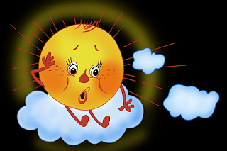
Каковы симптомы солнечного удара?
- Рвота
- Головная боль
- Внезапное головокружение
- Слабость
- Высокая t тела до 40 и более градусов
- Ускоренный пульс
- Учащенное дыхание
- Мышечные спазмы и боль
- Потоотделение полностью останавливается
- Кожа сухая и горячая
- Потеря сознания
Для того чтобы свести риск к минимуму, рекомендуем соблюдать следующие правила:
*Избегать длительного пребывания под прямыми солнечными лучами, особенно в период с 12:00 до 16:00.*Защищать голову светлым головным убором, а глаза солнечными очками.
*В жару отдавать предпочтение светлой одежде из натуральных, «дышащих» тканей.
*Начинать принимать солнечные ванны постепенно, в начале сезона не дольше 20 мин в день.
*В жаркое время суток питаться легкой пищей, овощами и молочными продуктами, пить не меньше 3х литров воды в сутки.
*На пляже пользоваться зонтом от солнца, сочетать солнечные ванны с плаванием.
* При первых же симптомах солнечного удара обратиться к врачу.
Медсестра ДОУ

